Année scolaire : 2019-2020  Durée : 1h |  | Contrôle N⁰ 3 de physique - chimie  1ère Semestre | Nom : ……………………….………………..…………  Prénom : ………………………………………………  Classe : 3/………… n : …………
Pts  2p  3p  1.5p  1.5p  1p  1p  0.5p  1p  0.5p  1p  1p  1p  1p  0.5p  1p  0.5p  0.5p  1p  0.5p | EXERCICE N°1 : (8 pts)  20  - Répond par vrai ou faux :  - Formule ionique d’hydroxyde de sodium est (Na⁺ + HO ̶) …………………..…………  - Formule ionique d’acide chlorhydrique est : (H⁺ + Cl ̶) …………………..…………  - hydroxyde de sodium réagit avec les métaux : aluminium et zinc …………………..…………  - Hydroxyde de cuivre II précipité de couleur vert de formule chimique Cu (OH)₂ ……………..…………  - Compléter les phrases par les mots suivantes : / nitrate d’argent/ dihydrogène /aluminium/zinc/cuivre / ${Cu}^{2+}$  - Formule ionique de solution de …………………..……………………………………………….……est (${Ag}^{+}$ + ${NO}_{3}^{-}$)  - précipité de couleur bleu confirme la présence des ions de ………………………..…………  - le gaz du ………………..………..…………de formule chimique $H_{2}$ il brûle lorsqu'on présente une allumette enflammée à l'extrémité du tube.  - l’acide chlorhydrique réagit avec les métaux : ………………………..…………et ……………..…………  - hydroxyde de sodium ne réagit pas avec les métaux ………………………..…………  - Coche la bonne repense :  - L’acide chlorhydrique ne réagit pas avec le métal :  cuivre fer zinc  - Hydroxyde de sodium réagit avec le métal :  Zinc cuivre fer  - Formule chimique de précipité d’hydroxyde de cuivre II :  Cu (OH)₂ Zn (OH)₂ Fe (OH)₂  - compléter le tableau :  ion Formule chimique  ………………………..………… $${Na}^{+}$$  chlorure ………………………..…………  De fer II ………………………..…………  EXERCICE N°2 : (8 pts)  - Ahmed a versé des gouttes de solution d’acide chlorhydrique dans un tube à essai contenant le zinc et a observé une dégagement de gaz et une solution A :  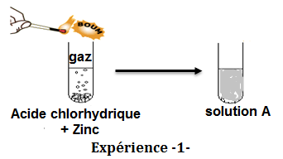  - Donner la formule ionique chimique de la solution d’acide chlorhydrique ………………………………..…………  - Quel est le nom du gaz produit : ……………………………………………….……..………… sa Formule…………………………..…………  - Ahmed mis la solution A obtenue dans l’expérience -1- dans deux tubes à essais 1 et 2. il a effectué les expériences suivantes  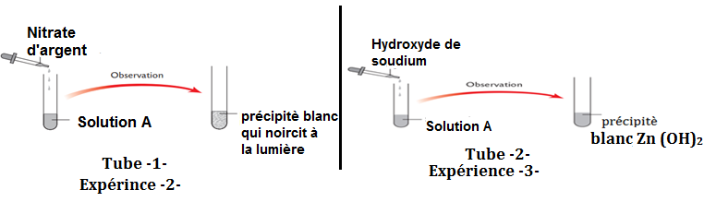  - Quels ions ont été identifiés dans le Tube 1 (l’expérience -2-) ?  ………………………………………………………………………………………………………………………………………….…………………………….  - Ecrire l’équation de précipitation dans tube -1- (l’expérience -2- )  ……………………………………………………..………………………………………………………………………………………….…………………………….  - Quels ions ont été identifiés dans tube 2 (l’expérience -3-) ?  ………………………………………………………………………………………………………………………………………………….…………………………….  - Donner le nom de précipité blanc Zn (OH)₂ : ……….………………………………….………………………………………………….  - Ecrire l’équation de précipitation dans tube -2- (l’expérience -3- )  …………………………………………………………………………………………….…………………………………………………….…………………………….  - Écrire l'équation bilan de la réaction du zinc avec l'acide chlorhydrique (l’expérience -1- )  ………………………….…………………………………………………………………………………………………………………………….…………  - Écrire l'équation simplifié de la réaction du zinc avec l'acide chlorhydrique (l’expérience -1- ) ……………………………………………………………………………………….……………………………………………………….………………  EXERCICE N°3 : (4 pts)  - Pour savoir le nom d’une solution Y on a réalisé deux expériences :  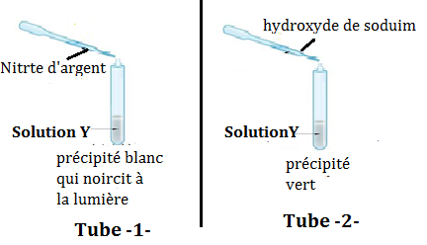  - Pour tube -1-  - Préciser le nom d’ion identifier dans tube -1- : ……………………………………………………………………………………  - Écris l’équation de la précipitation :  ………………………………………………………………….……………………………………………………………………………………………………….  - Pour tube -2-  - Préciser le nom d’ion identifier dans tube -2- : …………………………………………………………………………………  - Le nom du précipiter vert : …………………………………………………………………………………..…………………………………  - Écrire l’équation de la précipitation :  ………………………………………………………………………………………………………………………………………………………………………….  - Ecrire la formule ionique (chimique) de la solution Y : ……………………………………………………….…………………

